Entre templos y montañas: India & Nepal

oc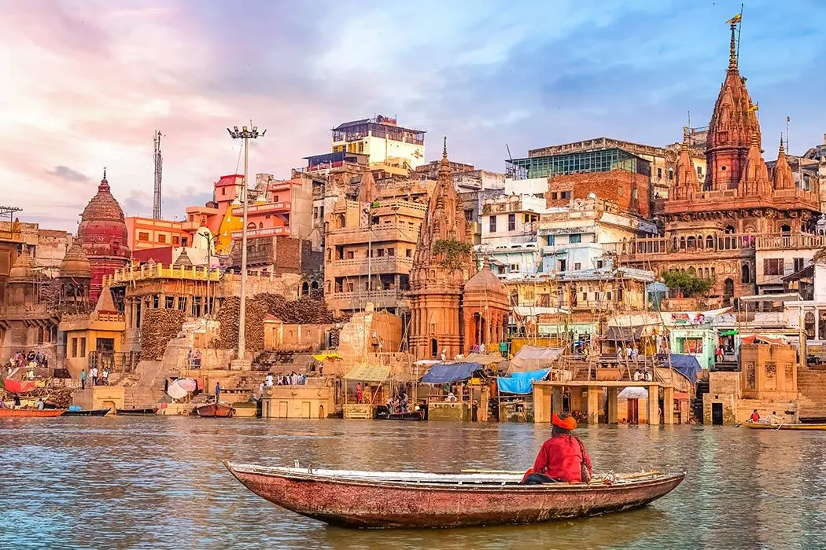

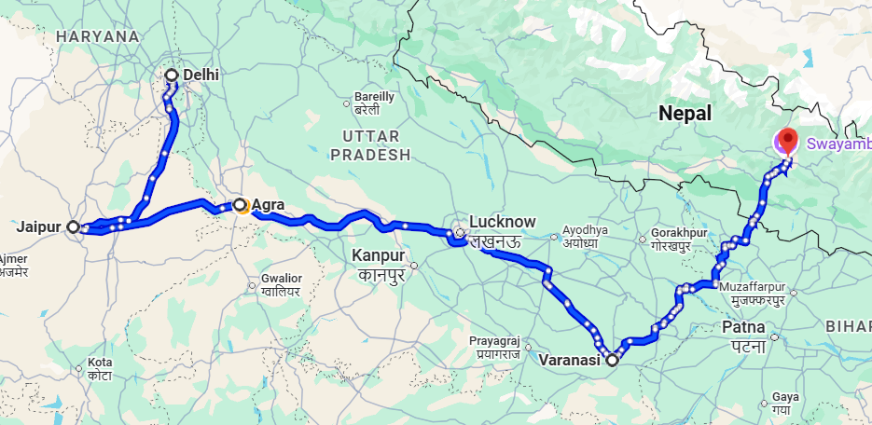
Salida los martes
Visita:
Delhi
Jaipur
Agra
Varanasi
Kathmandu

Día 01: Llegada a Delhi Hoy llegaremos a Delhi, la capital de la India. Después de una bienvenida tradicional india, lo acompañarán a su hotel para una estadía de 2 noches.

Día 02: Día en Delhi
Esta mañana disfrute del día descubriendo Delhi, paseando por la ciudad que es tan histórica como moderna, ¡como las dos caras de una misma moneda! Disfrute de un recorrido turístico por la mañana por la Vieja Delhi, que incluye una visita a Jama Masjid, la mezquita más grande de la India; un paseo en rickshaw por Chandni Chowk, la 'calle de la plata', uno de los centros comerciales más grandes de la India; pase por el Fuerte Rojo, el lugar que marcó el anuncio de la liberación de la India del Raj británico; visite Raj Ghat, lugar de cremación de Mahatma Gandhi, por la tarde descubra la ciudad moderna de Nueva Delhi, que incluye una visita a Qutab Minar, un excelente ejemplo de arquitectura indoislámica y el minarete más alto del mundo; Gurudwara Bangla Sahib, el templo sij más grande de Delhi, con una tumba de oro, todavía en activo culto; Parada para tomar fotografías en la Puerta de la India, el arco conmemorativo de la guerra construido en honor a los soldados que murieron en la Segunda Guerra Mundial; Pase por la Casa del Presidente, la Casa del Parlamento y otros edificios de la Secretaría de Gobierno, las características más imponentes de la Delhi de Lutyen.
Pernoctación en hotel.

Día 03: Conducción, Delhi / Jaipur (260 km, 5 horas) Hoy, después del desayuno, salida del hotel y salida hacia Jaipur, la ciudad rosa y capital del estado de Rajasthan. A su llegada, regístrese en su hotel. Por la tarde disfrute de la visita al mercado local de Jaipur. Desde el mercado de joyas hasta el de pulseras y textiles, sus mercados locales lo tienen todo. Pernoctación en hotel.

Día 04: Día en Jaipur
Esta mañana, después de un desayuno temprano, salga del hotel para visitar el Fuerte Amber, un excelente ejemplo de arquitectura y ornamentación hindú y musulmana, construido en el siglo XVI. Para llegar al fuerte, puede optar por caminar, conducir o dar un paseo en jeep. Esta tarde, visite el Palacio de la Ciudad y Jantar Mantar, el observatorio astronómico más grande construido en piedra. También pase por Hawa Mahal (Palacio de los Vientos), un elegante edificio de cinco pisos en la calle principal de la ciudad vieja con ventanas de arenisca. Pernoctación en hotel.

Día 05: Conducción, Jaipur / Fatehpur Sikri / Agra (245 Kms / 5 horas de viaje + tiempo de visita)
Después del desayuno, emprende el viaje hacia Agra, la ciudad del mundialmente famoso Taj Mahal. De camino a Agra, haga una breve parada para visitar Fatehpur Sikri, el complejo palaciego mogol de arenisca roja. Dentro del complejo se encuentra una mezquita construida por el emperador mogol Akbar y dedicada al jeque Salim Chisti, un santo musulmán sufí que bendijo al emperador Akbar con un hijo.

Llegue a Agra y regístrese en su hotel. Pernoctación en hotel.

Día 06: Día en Agra
Hoy por la mañana lo llevaremos a realizar un recorrido por la ciudad que cubre el Taj Mahal, un poema escrito en mármol blanco, el monumento más extravagante jamás construido por amor. Luego regrese a su hotel para desayunar.
Después del desayuno, visite el Fuerte Rojo; una visita al fuerte en "Agra" es imprescindible ya que muchos de los eventos que llevaron a la construcción del Taj tuvieron lugar aquí. Situada al otro lado del río Yamuna, construida en piedra arenisca roja con magníficos palacios, salas de audiencia públicas y privadas y hermosos jardines. Tumba de Itmad-ud-Daulah: la tumba es de particular interés ya que muchos de sus elefantes de diseño eclipsan el Taj. Pernoctación en hotel.

Día 07: Conducir, Agra / Delhi, volar a Varanasi Hoy por la mañana, salida del hotel y traslado al aeropuerto de Delhi para tomar su vuelo a Varanasi. A su llegada al aeropuerto de Varanasi, traslado y check-in en su hotel. Por la noche asista a la ceremonia de Aarti en el río Ganges.

Pernoctación en hotel.

Día 08: Día en Varanasi
Temprano en la mañana disfrute de un paseo en bote al amanecer por el río Ganges. La principal atracción de Varanasi es la serie de ghats para bañarse, que bordean los ghats occidentales del Ganges; disfrute de un paseo en barco al amanecer. Después del desayuno, visite los Ghats, el templo de Tulsi Manas, el templo de Alamgir, el templo de Bharat Mata, etc. Por la tarde, disfrute de la excursión a Sarnath y regrese al hotel. Pernoctación en hotel

CONTINUAR HACIA NEPAL

Día 09: VUELO, Varanasi / Katmandú
Hoy traslado al aeropuerto para abordar el vuelo hacia Katmandú.A su llegada al aeropuerto de Katmandú, será trasladado a su hotel reservado previamente. La tarde será libre para ocio o actividades independientes. Pernoctación en el Hotel.

Día 10: Katmandú Después del desayuno en el hotel, procederemos al recorrido por la ciudad de Katmandú y Swayambhunath. Ciudad de Katmandú: También conocida como Kantipur, Katmandú es la capital del Reino de Nepal. Aquí visitarás el templo de la Diosa Viviente. La Plaza Durbar de Katmandú, con su variedad de templos, está dominada por el Palacio Hanuman Dhoka, la antigua sede de la realeza nepalí.

Swayambhunath: Ubicada aproximadamente a 4 km de distancia, se dice que esta estupa budista tiene 2000 años. La estupa que forma la estructura principal está compuesta por un hemisferio sólido de ladrillo y tierra que sostiene una elevada aguja cónica rematada por un pináculo de cobre dorado. Pintados en la base de cuatro lados de la aguja están los ojos del Señor Buda que todo lo ven. Esta colina es un mosaico de pequeños templos Chaityas y Pagodas. Por la tarde, continúe el recorrido turístico por la ciudad de Patan.

Patan o Lalitpur, (“Yala”, como la conocen sus habitantes, los Newars) es una de las tres grandes ciudades del Valle de Katmandú, que es el centro histórico y corazón cultural de Nepal. Situada a 5 km al sur del valle de Katmandú, en el lado sur del río Baghmati, es una de las tres ciudades principales del valle de Katmandú. Se cree que la ciudad fue el primer asentamiento en el valle y fue establecida por la dinastía Kirat, que gobernó durante más de 1200 años a partir del siglo III a.C. Patan es famoso por su increíble colección de templos fantásticamente tallados, patios palaciegos, chorros de agua, baños públicos y casas con sus igualmente elaboradas tallas de madera, piedra y metal bajo el patrocinio de los reyes Kirat, Lichivi y Malla. Patan tiene más de 1.000 templos y monumentos dedicados a la combinación única de dioses budistas e hindúes de Nepal, incluidos los montículos erigidos por el gran emperador indio Asoka en las cuatro esquinas de la ciudad cuando visitó Nepal en el año 250 a.C. La plaza Patan Durbar es una de las siete zonas monumentales que conforman el valle de Katmandú, declarado Patrimonio de la Humanidad por la UNESCO. Pernoctación en el Hotel.

Día 11: Katmandú

Después del desayuno, visite el templo Pashupatinath, la estupa Boudhnath y la ciudad de Bhaktapur. Pashupatinath: Pashupatinath, o Pashupati, es un templo hindú a orillas del río Bagmati en Deopatan, un pueblo a 3 km al noroeste de Katmandú. Está dedicado a una manifestación de Shiva llamada Pashupati (Señor de los Animales). Atrae a miles de peregrinos cada año y se ha hecho muy conocido más allá del valle de Katmandú. El templo está prohibido a los no hindúes; Sin embargo, aquellos interesados ​​en visitar este templo pueden hacerlo desde la orilla opuesta del río donde podrán tener una buena vista del templo. Los extensos terrenos del Templo Pashupati incluyen muchos otros templos, santuarios y estatuas antiguos e importantes. Al sur del templo, por ejemplo, se encuentra Chadeshvar, un linga Licchavi con inscripciones del siglo VII, y al norte del templo hay un templo de Brahma del siglo IX.

Bhadgaon: También conocida como Bhaktapur es una ciudad antigua que probablemente fue fundada en el siglo IX. Esta ciudad es extraordinariamente hermosa debido a su arquitectura antigua de techos de cobre estilo pagoda sobre edificios de madera y adobe. Una auténtica representación de la cultura nepalí Bhaktapur se dice que se parece a lo que era Katmandú hace siglos antes del advenimiento de la era moderna. Uno puede observar a los artesanos locales dando forma a la cerámica y recorrer la Plaza Durbar y su Golden Gate y el Palacio de las 55 Ventanas. Ciudad de Bhaktapur: La plaza Bhaktapur Durbar es un conglomerado de pagodas y templos de estilo shikhara agrupados alrededor de un palacio de ladrillo y madera con cincuenta y cinco ventanas. La plaza es una de las obras arquitectónicas más encantadoras del Valle, ya que destaca las artes antiguas de Nepal. Las efigies doradas de reyes encaramadas en lo alto de monolitos de piedra, las deidades guardianas que miran desde sus santuarios, las tallas de madera en todos los lugares (puntales, dinteles, montantes, tímpanos, puertas y ventanas) parecen formar una sinfonía bien orquestada. Los principales elementos de interés de la Plaza Durbar son: la Puerta del León, la Puerta Dorada, el Palacio de las Cincuenta y Cinco Ventanas, la Galería de Arte y la Estatua del Rey Bhupatindra Malla. Una vez terminado, regreso al hotel y pernoctación.

Día 12: Salida de Katmandú

Por la mañana, después del desayuno, salida del hotel y, a tiempo, traslado al aeropuerto de Katmandú para abordar el vuelo con destino a continuación.
Incluye:
PORCIÓN INDIA
- 08 Noches de alojamiento en régimen de habitación Twin / Doble compartiendo
- Desayuno diario en hoteles
- Recepción y bienvenida en el aeropuerto de Delhi - PRIVADO
- Transporte con aire acondicionado para todos los traslados y visitas turísticas según el programa.
  - Para 2-4 personas usando 01 Toyota Innova
  - Para 5-6 personas usando 01 Tempo Traveler
- Guía local de habla hispana para hacer turismo en Delhi, Agra, Fatehpur Sikri, Jaipur y Varanasi según el programa.
- Otras actividades y experiencias: -
  - Paseo en jeep por la mañana en el Fuerte Amber en Jaipur
  - Por la noche asista a la ceremonia de Arti en el río Ganges.
  - Paseo en barco por la mañana por el río Ganges en Varanasi
- Entradas a monumentos Tarifas según programa (para una sola entrada, excluyendo museos, según fecha, sujeto a cambios)
- Todos los impuestos aplicables actualmente
PORCIÓN DE KATMANDÚ (NEPAL)
- 03 Noches de alojamiento en régimen de habitación Twin / Doble compartiendo
- Desayuno diario en el hotel.
- Transporte con aire acondicionado para todos los traslados y visitas turísticas según el programa.
  - Para 2 personas en coche sedán 01
  - Para 3-6 personas usando 01 Van
- Dos recorridos turísticos de un día completo en Katmandú con un guía local nepalés de habla hispana que cubren:
  - Plaza Durbar de la ciudad de Katmandú + Estupa Swayambunath + Plaza Durbar de la ciudad de Patan
  - Plaza Durbar de la ciudad de Bhaktapur + Templo Pashupatinath + Estupa Boudhnath
- Entradas a monumentos Tarifas según programa (para una sola entrada, excluyendo museos, según fecha, sujeto a cambios)
- Todos los impuestos aplicables actualmente
No incluye
- Seguro de viaje
- Cualquier vuelo nacional/internacional
- Cualquier comida (almuerzo o cena)
- Gastos de carácter personal como bebidas, teléfono, facturas de lavandería, etc.
- Propinas y cargos de porteador.
- Cualquier gasto adicional incurrido debido a retrasos o cancelaciones de vuelos, condiciones climáticas, cierres políticos, fallas técnicas, etc.
- Tarifa aérea internacional y tarifa de VISA para Nepal: la visa se puede obtener a la llegada pagando US $ 40 en efectivo con 02 fotografías tamaño pasaporte (los nacionales de Nigeria, Ghana, Zimbabwe, Swazilandia, Camerún, Somalia, Liberia, Etiopía, Irak, Palestina y Afganistán deben obtener la visa antes de viajar a Nepal desde las misiones nepalíes más cercanas y acreditadas).
- Vuelo de montaña opcional a US$ 295 por persona según la fecha, sujeto a cambios.
- Cena nepalí opcional con bailes y traslados de regreso.
- Cualquier otro servicio/s no especificado anteriormente

Hotel previsto o similar
CIUDAD | Hoteles 04*
Delhi | Country Inn & Suites by Radisson, Sahibabad
Jaipur | Sunday Hotel
Agra | Grand Mercure
Varanasi | The Amayaa
Kathmandu | Ramada Encore / Hotel Shanker

COSTO
Costo desde por persona
Dbl $1,919.00 usd
Tpl $1,669.00 usd

